Verslag 5e Competitiedag te Amsterdam
Datum: 8 mei 2017

De voorbereiding:
Ondanks de trainingsdagen konden we niet volledig oefenen wegens absentie door ziekte en andere afspraken. Daardoor een aantal aanval- en verdedigingsvormen aangepast waarmee we de laatste competitiedag, maar zeker als voorbereiding naar het NK, ons zouden kunnen wapenen tegen de snellere rolstoelspelers van de tegenstander.
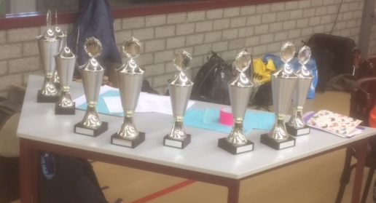
De hal:
Op deze zonovergoten lentedag, de enige weer na een grijzere periode, het laatste competitietreffen dat plaatsvond in de Gaasperdammer Sporthal te Amsterdam. Focus op de wedstrijden om het kampioenschap in de 1e klasse Regio West binnen te halen.
De bekers stonden bij binnnekomst al te pronken.
Doing E1 – EVERGREEN_ON_WHEELS E1
Meteen de wedstrijd die erom moest spannen. Als we deze zouden winnen was de buit al binnen en niet onvermeldwaardig, ook onderling het sterkste team in deze klasse.
De spanning was duidelijk merkbaar. Het concept om Dirk van Evergreen niet direct één-op-één op te vangen, maar een pannendaks-gewijze afstopmethode was overeengekomen. Het team met Rick in de goal, meer wendbaarheid en snelheid dan Esther, was belangrijk om afstandschoten af te stoppen. Achterin de snelheid van Darren en een frontlinie met Nina, Ferry en Johan. Deze laatsten zouden twee op twee schakelen naar gelang de aanvalskant van de tegenstander, waarbij Ferry door zijn snelheid en reach op links of naar rechts zou bewegen.
Het team zou niet op één lijn spelen, maar zoals gezegd geschaagt achter elkaar, waarbij de schotpositie op het doel afgeschermd moest worden.
Het concept werkt alleen als we met z’n allen bij de les blijven en met de eigen kracht van Ferry en Johan ook in scoringspositie zouden komen. Ruimte naar de hoeken toe en Nina om block te zetten voor het doel en altijd een laatste “man”, Darren, maar ook Johan zou terug kunnen zakken.
jammer genoeg ging het al snel fout, waarbij we op achterstand kwamen. Nog niet geheel ontredderd namen we het spel weer over en mede door een perfect blok van Nina wist Ferry 1-1- te scoren. Hierna was er veel mis, Johan bleef achter en Darren voor, waarmee ook de communicatie niet tot stand kwam. De snelle en beweegbare spellers van Evergreen wisten ons spel te ontregelen. Daardoor kreeg Evergreen op het middenveld, door een balverlies bij Ferry, ineens een ruimte voor zich en het bekende afstandschot miste zijn doel niet: 1-2.
Met rust nogmaals op de basis van ons spel gewezen en meer aangedrongen op samenspel, ruimte en vechtlust. Dat bleef vandaag ver achter bij de vorige competitieronden. Het leek wel of we ‘vast’ zaten. Op een afstandschot van Evergreen was de reactie van Rick wat te laat en zo stonden we zomaar op 1-3. Nog niets aan de hand, maar zoals de Wet van Murphy al aangeeft, als het eenmaal niet loopt, blijft het ook stroperig. Nina brak haar T-stick en zo snel een wissel ingebracht. Esther in de goal en Rick als breekijzer i.p.v. Nina. Wederom pech, de beugel van Rick brak af en zo werd het steeds lastiger voor ons. Nina kon weer terug ingewisseld worden, maar de spirit was er niet meer en wederom met een afstandsschot, ditmaal vanaf rechts, kwamen we op 1-4 achter te staan. Ook daarmee was de ongeluks-kelk nog niet geheel geleegd. Eeen mazzeldoelpunt via de wielen van Esther bracht de eindstand op 1-5. Een duidelijke teleurstelling, waarbij wij ook weinig eigen kansen hadden kunnen creëren.
Hierdoor kwam Evergreen op 3 punten van ons te staan, maar met de duidelijk minder teams die wij nog zouden bespelen was het kampioenschap niet verkeken.
Doing E1 – Kennemer Keien E1
Na twee tusen wedstrijden, waarin een gelijkoopgaande strijd tussen Evergreen en Kampong E2 in het voordeel van Evergreen werd beslist en daardoor Kampong defenitief naar de derde plaats werd verwezen, konden wij weer opgeladen aan de wedstrijd beginnen.
Doordat de Kennemener Keien op de 4e plaats stonden en een iets gewijzigd team inbrachten, was het zaak om bij de les te blijven. Met een ander team dan vorige wedstrijd begonnen we aan deze wedstrijd. Esther in de goal, Boyan achterin en het front met Erika, Nina en Rick. de truc lag nu op het afstndschot van Erika. Rick was de perfecte voorbereider hiervan en Nina wist de gaten te creëren, warmee Erika kon uitlopen naar een mooie topscore, 3 uit 3: 0-3 voor ons.
De tweede helft een ander drietal erin, Johan en Ferry mee in de front en Darren als laatste man. Een geheel andere speelstijl, minder open en minder soepel samenspel, maar wel meer stootkracht. Toch wit Ferry verschillende malen Johan in vrije schietpositie te brengn en ook hier 3-3: 06. Als laatste wist Ferry met een mooi schot de eindstand op 0-7 te brengen, waarmee we officieel (op doelsaldo0 al kampioen waren. Toch nog even wachten met feesten, want we wilden de laatste wedstrijd ook naar ons toetrekken.
Kampong E3 – Doing E1
Dezelfde teamsamenstelling ingezet als tegen de Kennemer Keien moest zorgen dat één van de minste tegenstanders op grote achterstand zou worden gezet.
De machine voorin haperde inderdaad niet en weer was Erika met 7 doelpunten erg productief, mede door het scherpe inzicht van Rick en de drive van Nina, die de tegenstander steeds wist in te pakken. Ook Boyan wist te scoren, maar er was kennelijk gefloten voor een vrije bal voor ons (niemand had dit gehoord) waardoor het doelpunt niet werd toegekend. De vrije bal van Boyan ging jammer genoeg net naast. Ook Rick wist tweemaal te scoren, een slim balletje net om het hoekje van de goal en na een messcherpe doordrukactie van Nina: 9-0.
Om het voor de tweede helft nog actractief te maken werd een onderlinge strijd in het leven geroepen. Het tweede team met Johan, Ferry en Darren moetsen 10-maal zien te scoren. ook hier ging het gestaag en in rap tempo. Johan werd 5 keer in schotpositie gebracht en Ferry wist zich ook te laten gelden met steekpassen, afstandschoten en een heel mooie sleepbeweging op links. Hij scoorde 4 maal.
Het onderlinge voorhoede gevecht eindigde zo in een gelijkspel, in beide helften 9 keer gescoord: 18-0.
Conclusie:
KAMPIOEN van de 1e klasse Regio West
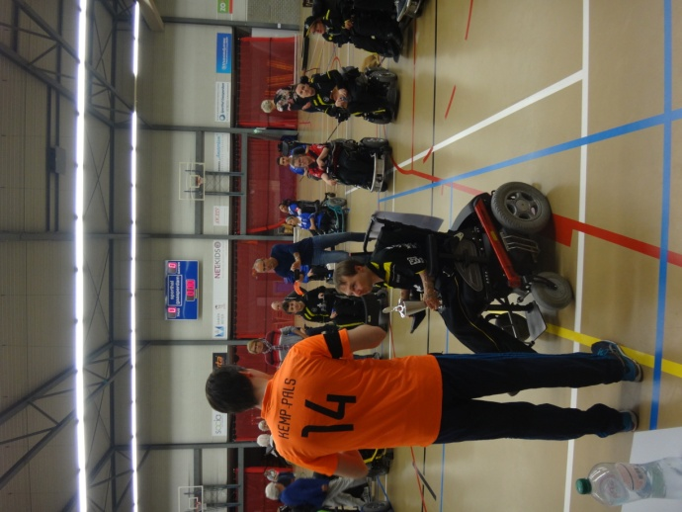
op naar het NK, 10 juni te Arnhem.
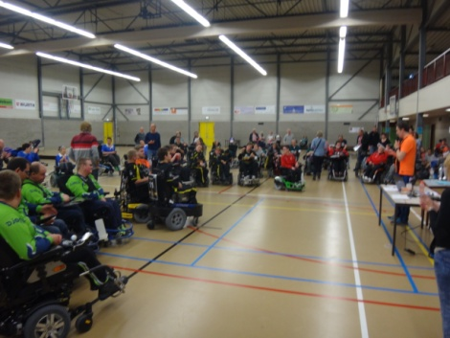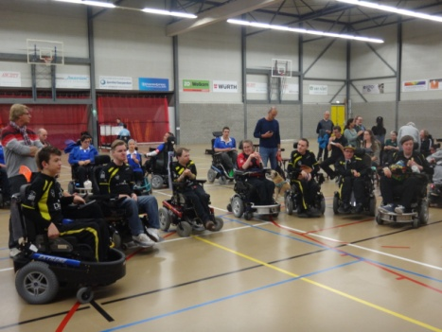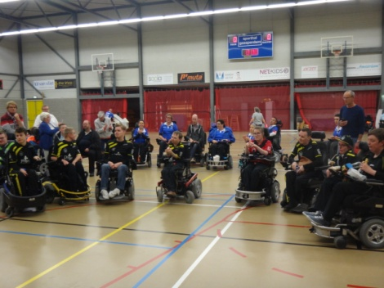
In een stemmige ambiance werd de prijs door de competitieleider aan Johan (captain) overhandigd.
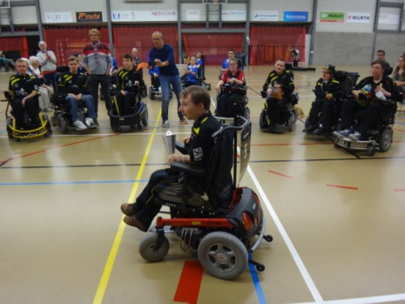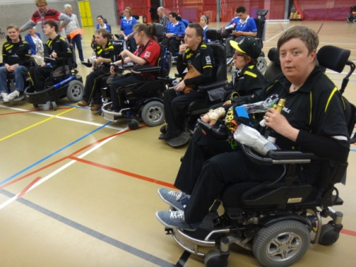
Johan met beker voor het team en Erika op de voorgrond als dag-topscoorder.
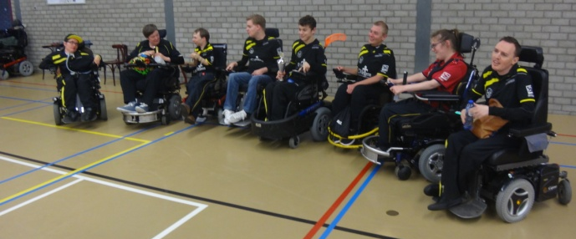
Het winnende team DOING E1 bij de fotosessie.
Ervaringen van deze competitieronde:
- Individueel zijn we sterker dan menigeen, maar met spanning drijven we dit te ver door.
- Als team zijn we goed op elkaar ingespeeld, alleen met het hoofd koel houden lukt dat.
- We zijn dominant in ons spel, moeten leren dat dit soms niet effectief is.
- We zijn in staat ook sterkere tegenstrevers partij te geven, maar niet als we ons niet aan de taken houden.
- We kunnen al meer te doseren, niet volcontinue in de aanval, maar soms is scherpte ook nodig om winnend te kunnen afsluiten.
- We doen het alweer slimmer, sluwer, omsingelen in plaats van frontaal. Vergeten in 1 wedstrijd.
- Hartverwarmend was wel het teamspel in de laatste twee wedstrijden. Niet alleen winnen , maar ook elkaar weer in vertrouwen aanspelen en wonderschone combinaties die met evenzo efficiëntie werden afgerond. Complimenten voor dit spel.
Trainingen tot 10 juni 2017, de Nationale Kampioenschappen in ARnhem:
Op 13 mei zal Johan de honneurs waarnemen i.v.m. scheidsrechtersexamen Toine.
Op 19 mei i.p.v. 20 mei zal op vrijdagavond aangeschoven worden bij Evergreen (onze zaal is de 20e bezet).
Op 26 mei en 3 juni volle bezetting gewenst i.v.m. voorbereidingen op het NK.

170508.

